项目名称：重庆盛清水处理科技有限公司聚合氯化铝生产线项目职业病危害控制效果评价
项目编号：CQAK2023-03-07-0270
用人单位 | 名称：重庆盛清水处理科技有限公司
用人单位 | 地址：重庆市巴南区麻柳沿江开发区梓桐路16号
用人单位 | 联系人：邹宇
现场调查 | 技术人员名单：王雨、杜博
现场调查 | 时间：2023年9月22日
现场调查 | 用人单位陪同人：邹宇
现场采样和检测 | 技术人员名单：王雨、龚培元
现场采样和检测 | 时间：2023年9月25日、26日、27日
现场采样和检测 | 用人单位陪同人：邹宇
现场标志物照片 | 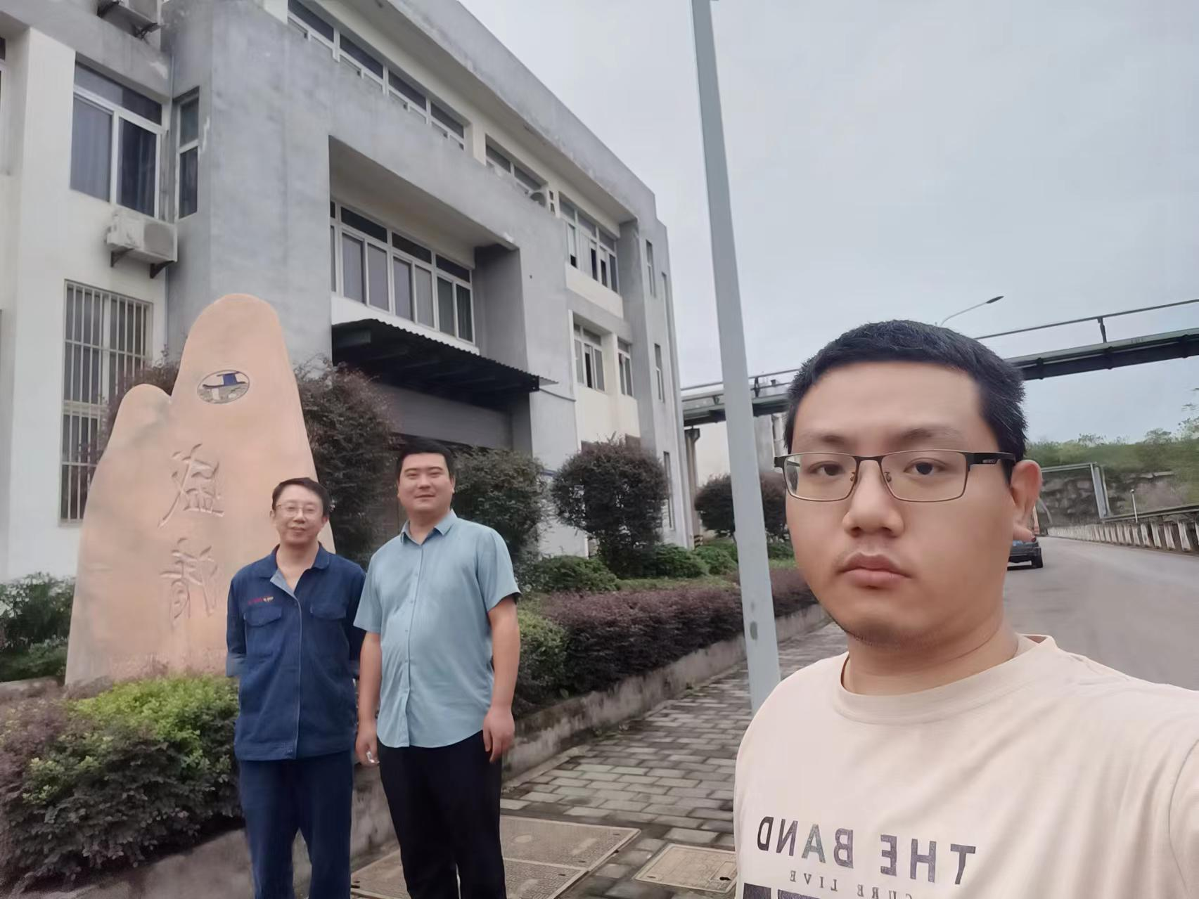
现场调查照片
现场采样和检测照片

